Тема: «Профессии на транспорте»  1.Артикуляционная гимнастика.  2.Раскрась большую букву синим, а маленькую зелёным цветом. Заштрихуй. Найди и раскрась. Д — это согласный звук.  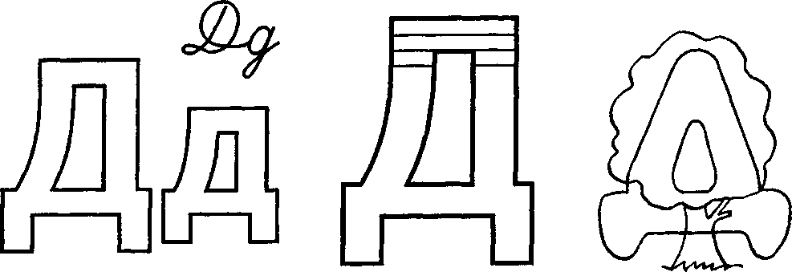  3.Соедини с буквой Д только те предметы, названия которых начинаются со звуков Д или Дь.  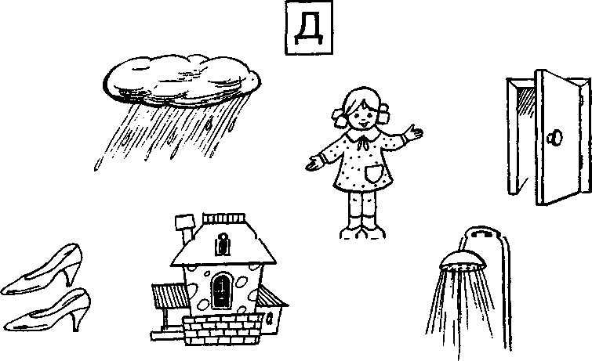  4.Подчеркни такую же букву, как внизу. Обведи в кружок все буквы Д.  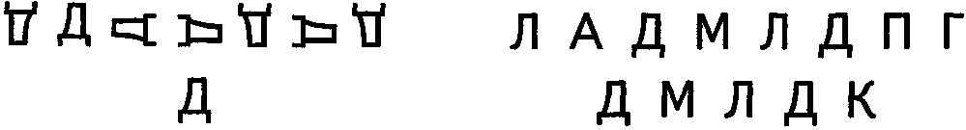  5.Допиши букву Д. Зачеркни букву, отличающуюся от остальных.  6.Напиши по образцу.  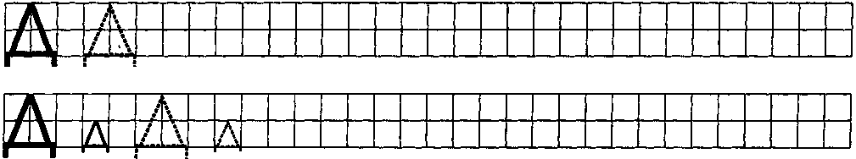 | 7.Сосчитай до 5: летчик, машинист, водитель, мотоциклист.  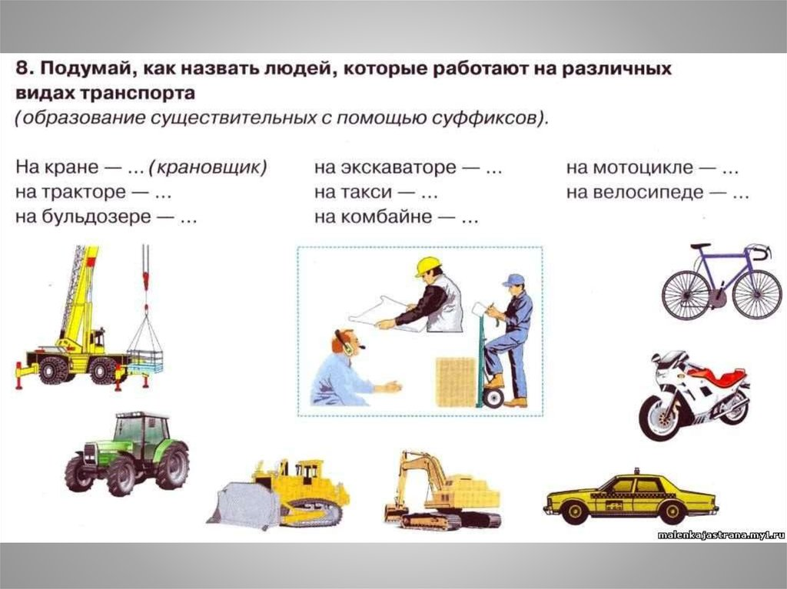  9. Выучить пальчиковую гимнастику  Шофёр  Целый день шофёр трудился, (Сжимают и разжимают пальцы.)  Он устал, он запылился, (Загибают пальцы рук поочерёдно.)  Он возил кирпич на стройку,  Дом он строить помогал.  А теперь ведёт на мойку  Свой огромный самосвал. (Крутят воображаемый руль.)  В. Степанов

Сделай квадраты одинаковыми. Чем отличаются?

